**Lunes 27-6-22 INTENSIFICACIÓN**

**Nombre y apellido: …………………………………………………………………………**

**Entregar el viernes 1-7**

***PDL***

***LOS TEXTOS***

***(PÁRRAFOS Y ORACIONES)***

|  |
| --- |
| **EN LOS TEXTOS, LAS IDEAS ESTÁN RELACIONADAS ENTRE SÍ POR SU SIGNIFICADO Y, A SU VEZ, CON EL TEMA GENERAL SOBRE EL QUE SE ESCRIBE. PARA ORGANIZAR COHERENTEMENTE SU CONTENIDO, UN TEXTO SUELE ESTAR DIVIDIDO EN PÁRRAFOS. ESTOS PUEDEN ESTAR FORMADOS POR UNO O MÁS ORACIONES.** |

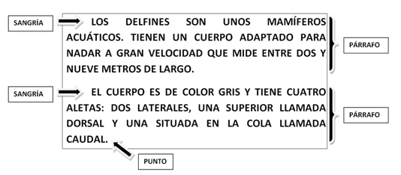 **Recordemos cada parte:**

* Mirá el siguiente video para informarte más:

<https://youtu.be/qfIbDiLCo8E>

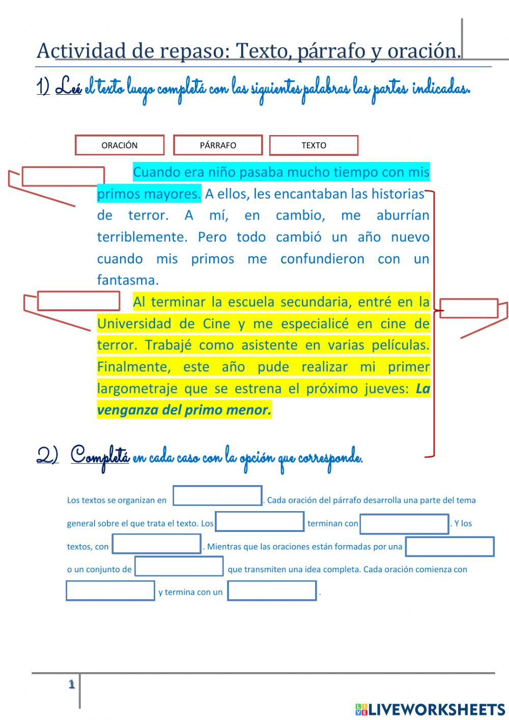

Guiáte con estas palabras: PÁRRAFOS – PUNTO Y APARTE - PUNTO FINAL – IDEA – PALABRAS – MAYÚSCULA – PUNTO -

Completá la información colocando las palabras adecuadas en los espacios vacíos. Volvé a escribir el texto con las palabras correctas.

